 | Министерство образования и науки Российской Федерации  Калужский филиал федерального государственного бюджетного образовательного учреждения высшего профессионального образования  «Московский государственный технический университет  имени Н.Э. Баумана»  (КФ МГТУ им. Н.Э. Баумана)

ФАКУЛЬТЕТ | "Фундаментальные науки"
КАФЕДРА | "Программное обеспечение ЭВМ, информационные технологии и прикладная математика"

О Т Ч Е Т

ЛАБОРАТОРНАЯ РАБОТА №6

ДИСЦИПЛИНА: |  | "Проектирование информационных систем"

Выполнил: студент гр. ИТД-101 | Исаев А.А. ___________________
Проверил: | Уколов К.Н. ___________________

Калуга, 2015
ЗАДАНИЕ
В данной лабораторной работе необходимо использовать AJAX подход к построению интерактивных пользовательских интерфейсов веб-приложений, заключающийся в «фоновом» обмене данными браузера с веб-сервером.

РЕЗУЛЬТАТ
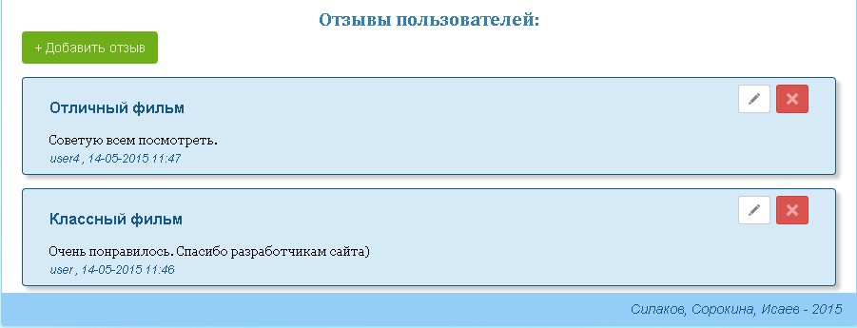

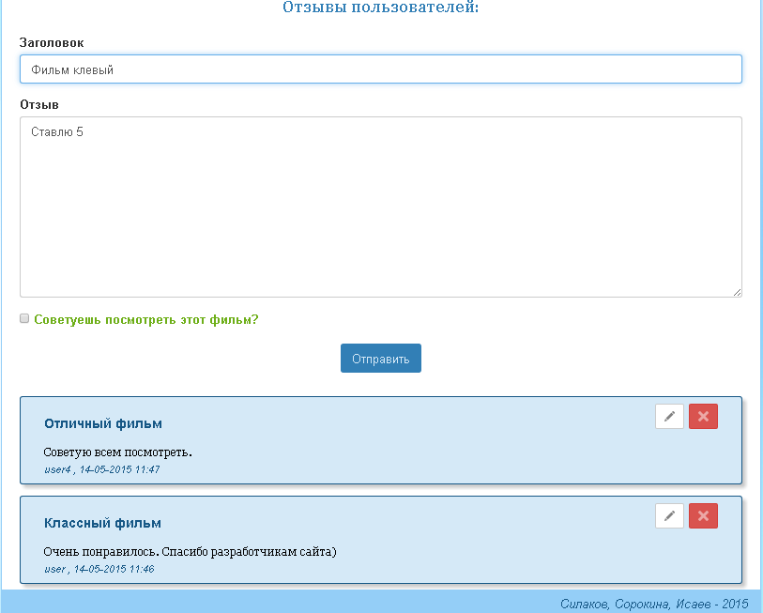
Рис. 1. Добавления отзыва с использованием AJAX технологии

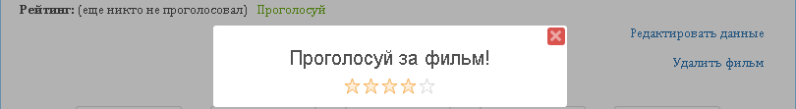

Рис. 2. Голосование с использованием AJAX технологии

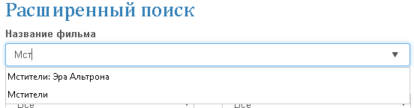
Рис. 3. Подсказки при заполнении полей расширенного поиска с использованием AJAX технологии

КОД
extended_search.js
function findList(obj) {
var nameObj=obj.name;
var valueObj=obj.value;
var jsListId=obj.list.id;

if (valueObj.length >= 3)
{
$("#"+jsListId).empty();
var dataList = document.getElementById(jsListId);
$.ajax({
type: "POST",
url: "/findList",
data: {
authenticity_token: window._token,
name: nameObj,
value: valueObj
},
success: function(data){
if (data["success"]) {
data['object'].forEach(function(item_response) {
var option = document.createElement('option');
option.value = item_response;
dataList.appendChild(option);
});
}
}
});
}
}

main_controller.rb
def findList
value=params[:value]
case params[:name]
when 'title'
@item= Movie.where('title LIKE ? or orig_title LIKE ?', "%#{value}%", "%#{value}%").pluck('title').take(5)
when 'dirName'
@item= Director.where('name LIKE ?', "%#{value}%").pluck('name').take(5)
when 'prodName'
@item= Producer.where('name LIKE ?', "%#{value}%").pluck('name').take(5)
when 'starName'
@item= Star.where('name LIKE ?', "%#{value}%").pluck('name').take(5)
when 'writerName'
@item= Writer.where('name LIKE ?', "%#{value}%").pluck('name').take(5)
else
render json: { success: false }
end

if @item.count == 0
render json: { success: false }
else
render json: { success: true, object: @item}
end
end

details.html.erb
<!-- Панель отзывов -->
<div class="panel-review">
<div id="js_review_str">
<!-- Общий заголовок отзывов, в зависимости от наличия отзывов на фильм -->
<%= (render 'reviews/review_str') %>
</div>
<div id="js_button_add">
<!-- Кнопка добавления отзыва -->
<%= (render 'reviews/review_add_button') %>
</div>

<table class="reviews">
<tr>
<td>
<div id="js_review"></div>
</td>
</tr>
<!-- Карточки отзывов -->
<% if @movie.reviews.size > 0 %>
<%= render partial: 'reviews/review_item', object: @movie.reviews %>
<% end %>
</table>
</div>

<!-- Модальное диалоговое окно голосования -->
<% if user_signed_in? %>
<div id="ratingModal" class="modalDialog">
<div>
<a id="close_modal" href="#close" title="Close" class="close" ><img src="<%= image_path 'remove.png' %>" class="image-size"></a>
<h2 class="cntr font-darkgray-color font-size-22">Проголосуй за фильм!</h2>
<div class="cntr">
<%= form_tag({ action: 'add_rating', controller: :movies}, id: 'add_rating_form', remote: true) do %>
<%= tag(:input, type: 'hidden', name: request_forgery_protection_token.to_s, value: form_authenticity_token) %>
<span id="set_movie_rating" class="starRating">
<input type="radio" value="5"><label for="rating5" onclick="submitForm(5)">5</label>
<input type="radio" value="4"><label for="rating4" onclick="submitForm(4)">4</label>
<input type="radio" value="3"><label for="rating3" onclick="submitForm(3)">3</label>
<input type="radio" value="2"><label for="rating2" onclick="submitForm(2)">2</label>
<input type="radio" value="1"><label for="rating1" onclick="submitForm(1)">1</label>
</span>
<input type="hidden" name="movie_id" value="<%= @movie.id %>" readonly/>
<input type="hidden" name="user_id" value="<%= current_user.id %>" readonly/>
<% end %>
</div>
</div>
</div>
<% end %>

ВЫВОД
В ходе выполнения лабораторной работы была изучена технология AJAX для построения интерактивных пользовательских интерфейсов веб-приложений. В результате, при обновлении данных веб-страница не перезагружается полностью, и веб-приложения становятся быстрее и удобнее.

